[**CSS3高级选择器用法**](http://blog.csdn.net/qq_35718410/article/details/52301874)

标签： [CSS3](http://www.csdn.net/tag/CSS3)[CSS](http://www.csdn.net/tag/CSS)[选择器](http://www.csdn.net/tag/%e9%80%89%e6%8b%a9%e5%99%a8)

2016-08-24 17:16 1122人阅读 [评论](http://blog.csdn.net/qq_35718410/article/details/52301874#comments)(0) [收藏](javascript:void(0);) [举报](http://blog.csdn.net/qq_35718410/article/details/52301874#report)

http://static.blog.csdn.net/images/category_icon.jpg 分类：

CSS（9） http://static.blog.csdn.net/images/arrow_triangle%20_down.jpg

版权声明：本文为博主原创文章，未经博主允许不得转载。

CSS3的高级选择器在开发中还是蛮有用的，下面我们来看一下都有哪些高级选择器。

1、相邻兄弟选择器

作用：匹配指定元素的相邻【下一个】兄弟元素

语法：由 + 号来充当连接符，如：选择器1+选择器2

示例：html代码如下

<div id="d1">

<div id="d2">我是d2</div>

<p id="p1">我是p1</p>

<ul id="u1">

<li>HTML</li>

<li>css</li>

<li>Javascript</li>

</ul>

<ul id="u2">

<li>HTML</li>

<li>css</li>

<li>Javascript</li>

</ul>

</div>

我们用相邻兄弟选择器选择id为p1的元素下面id为u1的元素，给它背景设置为红色

#p1+#u1{background:#f00;}

效果如下：

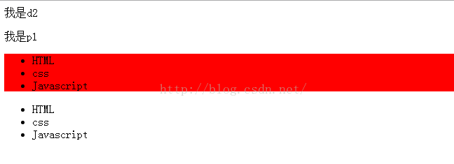

2、通用兄弟选择器

作用：匹配到某元素【后面的】 【所有指定】兄弟元素

语法：由~充当结合符，如 选择器1~选择器2

示例：

我们用通用兄弟选择器选择id为p1的元素后面所有的ul元素，将其背景设置为红色

#p1~ul{background:#f00;}

效果如下：

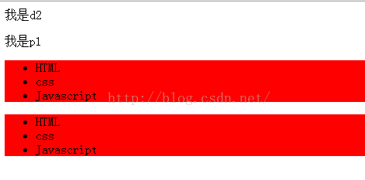

3、属性选择器

3.1、[attribute]:匹配具有attribute属性的元素

如：div[id]:匹配所有具备id属性的div

3.2、element[attr1][attr2] 匹配所有具备attr1属性以及attr2属性的element元素

如：div[id][class] 匹配同时具备id和class属性的div

3.3、element[attr=value] 匹配attr属性值为value的element元素

如：input[type=text] 或 input[type='text']，匹配type为text的input元素

3.4、element[attr~=value] 匹配attr属性值为一个值列表，并在此列表中包含单词value的element元素

如：

<div class="content warning important lf"></div>

div[class~=content]:   能匹配

div[class~=lf]:              能匹配

div[class~=on]:           不能匹配

3.5、element[attr^=value] 匹配attr属性值，以value开始的element元素

如：div[class^=my]: 匹配class属性值以my开始的div元素

3.6、element[attr$=value] 匹配attr属性值，以value作为结束的element元素

如：div[class$=over]: 匹配class属性值以over作为结束的div元素

3.7、element[attr*=value] 匹配attr属性值中【包含】value的element元素

如：div[class*=on] 匹配class属性值中包含on的div元素

4、伪类选择器

4.1、目标伪类：突出显示活动的锚点元素

语法：:target

如：

a:target{}

div:target{}

4.2、元素状态伪类：多数用在表单控件上，去匹配表单控件的不同状态

4.2.1、:enabled       匹配每个已启用元素（所有表单控件）

4.2.2、:disabled      匹配每个被禁用元素（所有表单控件）

4.2.3、:checked      匹配每个已被选中的input元素（适用radio和checkbox）

4.3、结构伪类：从标记的层次结构来匹配元素

4.3.1、:first-child     匹配属于父元素中的首个子元素

4.3.2、:last-child     匹配属于其父元素中的最后一个子元素

4.3.3、:empty          匹配没有子元素（包含文本内容）的元素

4.3.4、:only-child   匹配属于其父元素中的唯一子元素

4.3.5、:nth-child(n)匹配属于其父元素中的第n个子元素

4.4、否定伪类：将匹配的元素排除在外

语法：:not(selector);

5、伪元素选择器

5.1、::first-letter    获取匹配元素的第一个字母（字符）

5.2、::first-line      获取匹配元素的首行

5.3、::selection    匹配用户选取的部分

注意：W3C规定所有的伪类选择器全部使用一个冒号，在CSS3中，所有的伪元素选择器，全部使用两个冒号。